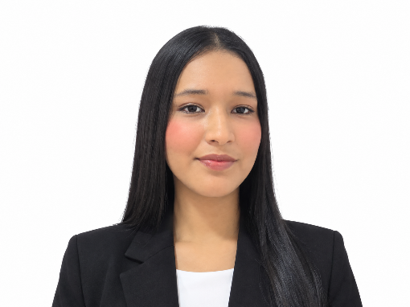
BRENDY JHOANA MUÑOZ ACUÑA
CLL 77#12ª54, Soledad
Teléfono: 3160965507 | Correo: brandymu0515@gmail.com

PERFIL PROFESIONAL

EXPERIENCIA LABORAL

Prácticas profesionales – Auxiliar administrativo / Sociedad de Acueducto, Alcantarillado y Aseo de Barranquilla (Triple A S.A. E.S.P.)
Octubre de 2024 – Marzo de 2025

- Apoyo en gestión documental y seguimiento de requerimientos de SST y gestión ambiental.
- Organización y actualización de bases de datos y documentación administrativa.
- Apoyo al equipo técnico y administrativo en el seguimiento de actividades y requerimientos.
- Organización e inventario de EPP.
Auxiliar administrativo / Sociedad de Acueducto, Alcantarillado y Aseo de Barranquilla (Triple A S.A. E.S.P.)
Abril de 2025 – Junio de 2026

- Gestionar y mantener organizada la documentación administrativa y de los Sistemas de Gestión, incluyendo SST y ambiental.
- Apoyar en órdenes de compra y servicio y seguimiento de pólizas, actas y fechas de vencimiento.
- Apoyar procesos de compras y contratación, gestionando requerimientos y documentación.
- Consolidar y actualizar información mediante SAP y Microsoft Excel, incluyendo horas extras y bases de datos.
- Apoyar auditorías, inspecciones, capacitaciones, permisos y demás requerimientos administrativos.

EDUCACIÓN FORMAL

Tecnólogo en Gestión de procesos industriales / Institución Universitaria de Barranquilla
2025 – 2026
Técnico Profesional en Operación de procesos industriales / Institución Universitaria de Barranquilla
2023 – 2024
Bachiller técnico/ I. E. D. Técnica metropolitano de Barranquilla

FORMACIÓN COMPLEMENTARIA

APTITUDES Y COMPETENCIAS

Habilidades Blandas
Gran capacidad de adaptación.
Trabajo en equipo.
Atención al detalle.
Actitud proactiva y resolutiva.

REFERENCIAS

Brayan Muñoz
Ingeniero de sistemas
Teléfono: +57 3115851187

Camilo Lozano
Ingeniero Mecánico – Triple A
Teléfono: +57

